# JAVA – Layout

Założenia wstępne:

1. Uruchomiony nowy projekt.
2. Utworzona główna klasa rozszerzająca JFrame
3. Dające się uruchomić podstawowe okno.

Pusty projekt powinien mieć postać:

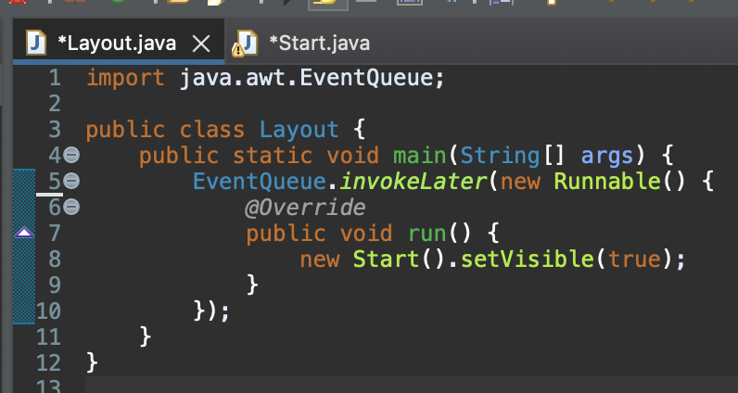

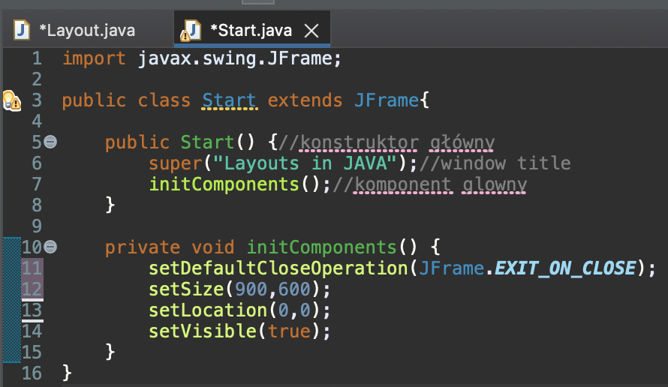

## Tworzenie Layoutu

Aby zaobserwować istnienie Layoutu trzeba dodać jakieś elementy w komponencie głównym o nazwie in itComponents:

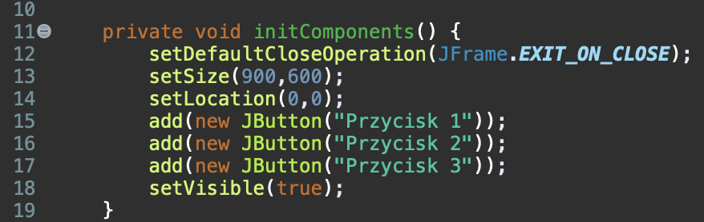

Po uruchomieniu przyciski nakładają się na siebie i ich nie widać.

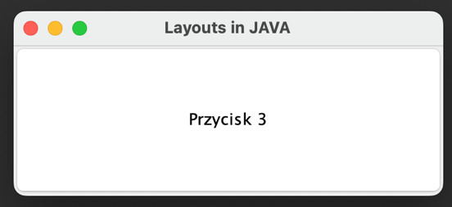

Tworzymy więc Layout:

- standardowym Layoutem jest FlowLayout(). Dodajemy jedną linię

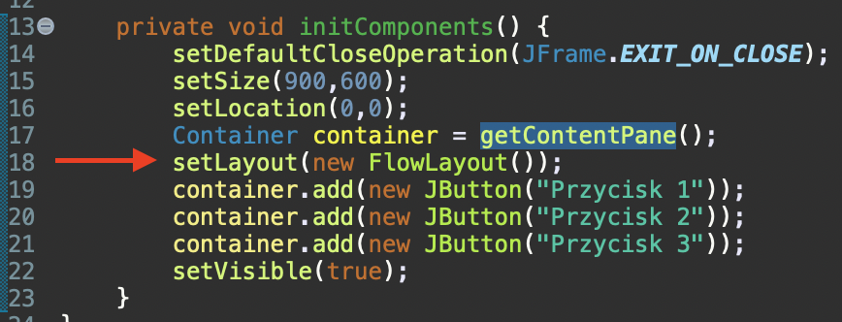

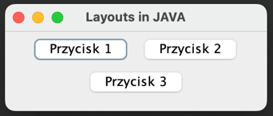

Można elementy wycentrować lub dosunąć do prawej lub lewej strony (do prawej):

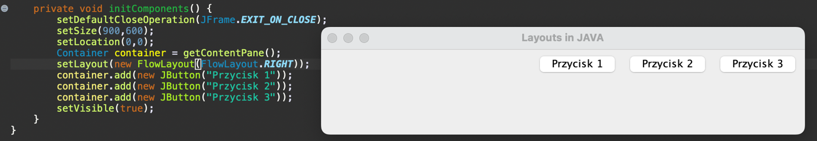

Drugim sposobem umieszczania elementów jest Grid, czyli siatka:

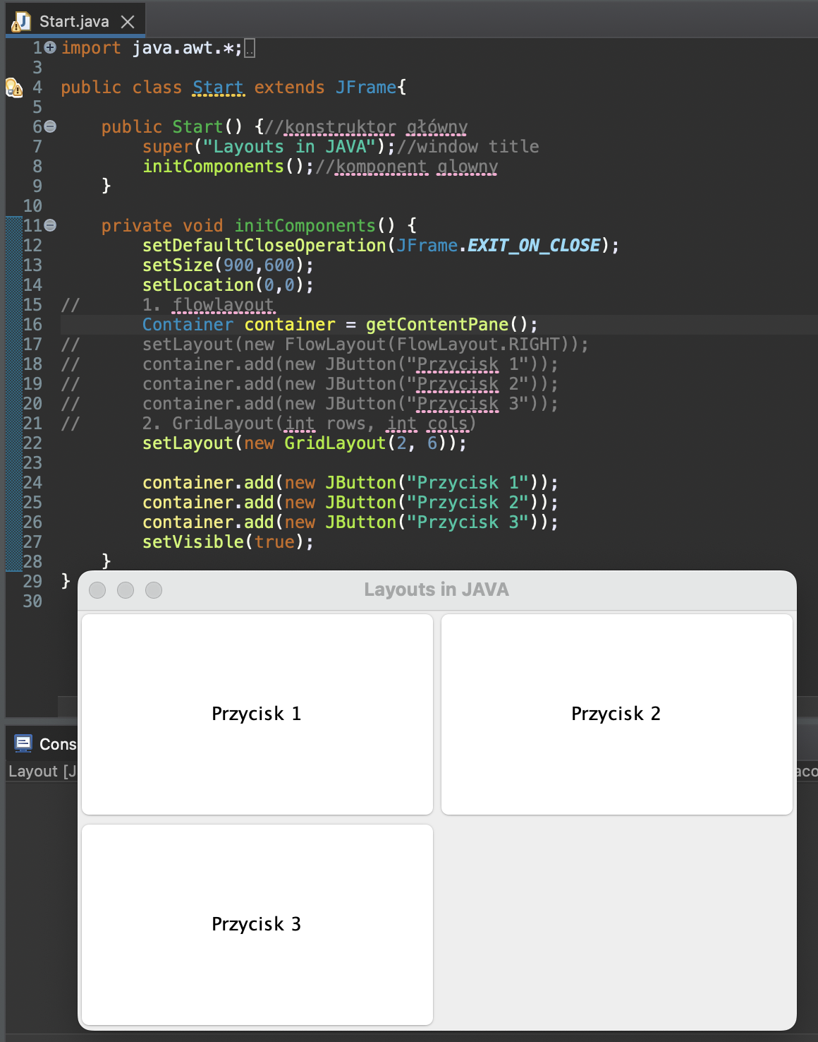

Inne Obecnie funkcjonujące Layouty (<https://docs.oracle.com/javase%2Ftutorial%2Fuiswing%2F%2F/layout/visual.html> ):

* BorderLayout – układ pięciu obszarów
* BoxLayout – układ jednowierszowy
* CardLayout – układ nakładających się na siebie obszarów
* FlowLayout – układ standardowy
* GridBagLayout – układ skalowalnej siatki
* GridLayout – siatka o zadeklarowanych rozmiarach
* GroupLayout – grupowe rozmieszczenie – nadaje się do GUI
* SpringLayout – podobny do GroupLayout

Przykład użycia grupowego Layoutu w celu wypozycjonowania napisu:

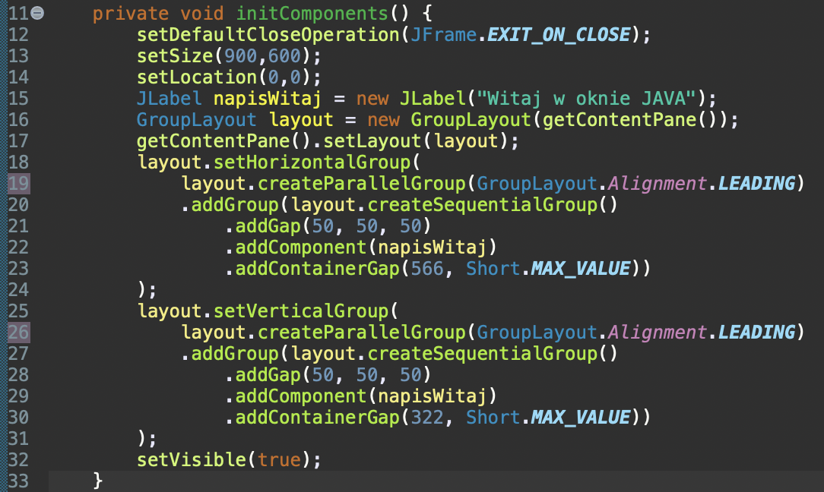

Uzyskany efekt:

